Pontifícia Universidade Católica de Minas Gerais

Sistemas de Informação

Athos Martinez Andrade

Felipe Lopes da Costa Sudan

João Pedro Anicio Botelho

José Henrique Borges Pereira

Kamilly Oliveira Guerra

**Eletro Andrade**

**Projeto Estoque**

1. **Contexto do Projeto**

Esse trabalho tem como objetivo, ajudar a empresa Eletro Andrade. Essa empresa nos contratou para administrar na informatização do seu deposito.

A empresa Eletro Andrade passava por problemas de administrar seu estoque, e alguns clientes também reclamavam de ter que se deslocar até a loja toda vez que queria um produto e não tinha certeza se tinha ou não disponível, as vezes se deslocavam e nem estava disponível, assim perdiam seu tempo. Então nos procuraram para ajuda-los a informatizar seu controle de estoque e resolver a questão dos clientes, pois queriam dar a melhor experiencia para seus clientes. Fizemos uma pesquisa entre os funcionários e clientes para pensar na melhor maneira de solucionar esses obstáculos. Foi pensado e buscada a melhor solução para resolver e decidido que a melhor maneira era com a criação de um sistema que auxiliará no controle de estoque e os clientes conseguirem ver produtos que estarão disponíveis na loja. Depois de muita discussão, chegamos em um consenso e fomos idealizar o projeto para que ele saísse perfeito como o dono esperava e necessitava. Com a criação, poderíamos ajudar tanto a Eletro Andrade, assim como outros depósitos.

**2.0 Especificação do projeto**

2.1 Historias de usuários

|  |  |  |  |
| --- | --- | --- | --- |
| **Quem** | **O que?** | **Por que?** |  |
| Ian Gabriel | Ter controle do sistema todo | Para ter total organização da loja | Deve estar cadastrado/ Deverá fazer login/ Conseguir controlar todo sistema |
|  |  |  |  |
| José Roberto Faria | Monitorar estoque | Ter total controle do estoque | Deve estar cadastrado/ Deverá fazer login/ Conseguir editar estoque/ Incluir ou excluir produtos/ Ver reservas |
|  |  |  |  |
|  |  |  |  |
| Pedro Campos Lima | Verificar e separar reservas | Facilitar vendas e melhorar organização | Deve estar cadastrado/ Deverá fazer login/ Ver reservas/ Separar reservas/ Fazer venda |
|  |  |  |  |
| Aline Rocha Dias | Monitorar clientes que querem reposição | Para informar a eles que o produto esperado chegou | Deve estar cadastrado/ Deverá fazer login/ Ver clientes que querem reposição/ Informar quando chegar/ Realizar vendas |
|  |  |  |  |
| Sara Santos | Ver produtos e informações deles | Facilitar a compra | Entrar no site/ Selecionar categoria/ Selecionar produtos/ Ver informações |
|  |  |  |  |
| Aurora | Ver disponibilidade | Para fazer reserva ou ser notificado de quando chegar. | Entrar no site/ Selecionar categoria/ Selecionar produtos/ Verificar disponibilidade/ Fazer reserva/ Sem disponibilidade/ Notificado de quando chegar |
|  |  |  |  |
| Theo | Fazer reserva | Conforto e praticidade na compra | Entrar no site/ Selecionar categoria/ Selecionar produtos/ Verificar disponibilidade/ Fazer reserva |

2.2 Requisitos Funcionais

- O sistema deve mostrar todas as categorias dos produtos

- O sistema deve exibir todos os produtos a partir de um filtro de determinada categoria

- O sistema deve exibir todas as informações disponíveis do produto para o usuário

- O sistema deve ser capaz de verificar se um produto possui estoque ou não

- Caso no sistema o produto possua estoque deve ser capaz de gerar uma reserva e enviar para os administradores os dados dela

- Caso não possua estoque do produto, deve exibir uma opção de ser alertado quando houver reposição

- Os personas do suporte devem ser capazes de fazer o login para ter acesso ao dashboard

- O sistema deve permitir criar e editar uma categoria

- O sistema deve permitir criar e editar um produto

- O sistema deve ser capaz de gerenciar os produtos que estão em estoque e que estão fora de estoque

- O sistema deve ser capaz de exibir os dados das reservas de produtos na loja

- O sistema deve ser capaz de exibir as informações dos usuários que desejam receber notificações de reposição de estoque

2.3 Requisitos não funcionais

– O sistema deverá estar disponível 7/24 (7 dias por semana 24 horas por dia).

- O processo de desenvolvimento deverá utilizar html, css, javascript, C# e banco de dados MySQL

- O site deverá estar disponível em um ambiente na internet e 100% funcional

- O sistema deverá utilizar uma API do google fotos para salvar e armazenar as fotos dos produtos e categorias, para otimizar o sistema

- O site deve ser 100% responsivo, se adaptando a telas de telefones, tablets, notebooks e computadores

- O sistema deve enviar emails para o usuário e ou os administradores através de um serviço para desenvolvimento

- O sistema deve ser capaz de conectar o front end ao back-end e fazer uma api para realizar um crud no banco de dados

2.4 Restrições do Projeto

O que vai ser necessário durante o desenvolvimento do projeto? Essas são as limitações e os parâmetros:

* Avaliação dos docentes.
* O sistema deve estar disponível para o mercado final ao fim do primeiro semestre de 2022.
* Orientação dos docentes.

Devido a nosso sistema necessitar de manutenção e usuários controlando-o surgiram algumas limitações como:

* Necessita de alguns usuários atuando manualmente.
* Passível de erro humano.

Também existem restrições dentro do próprio sistema:

* É necessário um login para alterações do Administrador.
* São necessários dados pessoais para efetuar a reserva.
* Os produtos devem ser atualizados conforme chegam na loja.
* Necessidade de conexão com a internet tanto usuário como admin.
* Acesso via navegador Web.

Requisitos de qualidade da aplicação

* O sistema deve fornecer controle das reservas.
* Usabilidade
* Confiabilidade
* Rapidez

Entretanto sabendo das limitações e seguindo as restrições o desenvolvimento do projeto será feito de forma a atingir todos os requisitos.

**3.0 Projeto de Interface**

3.1 Fluxo de usuário

3.2 Wireframes de telas

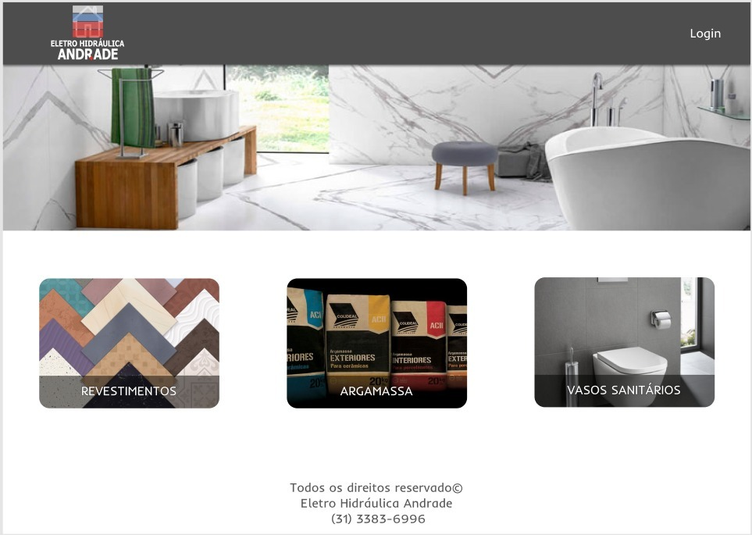

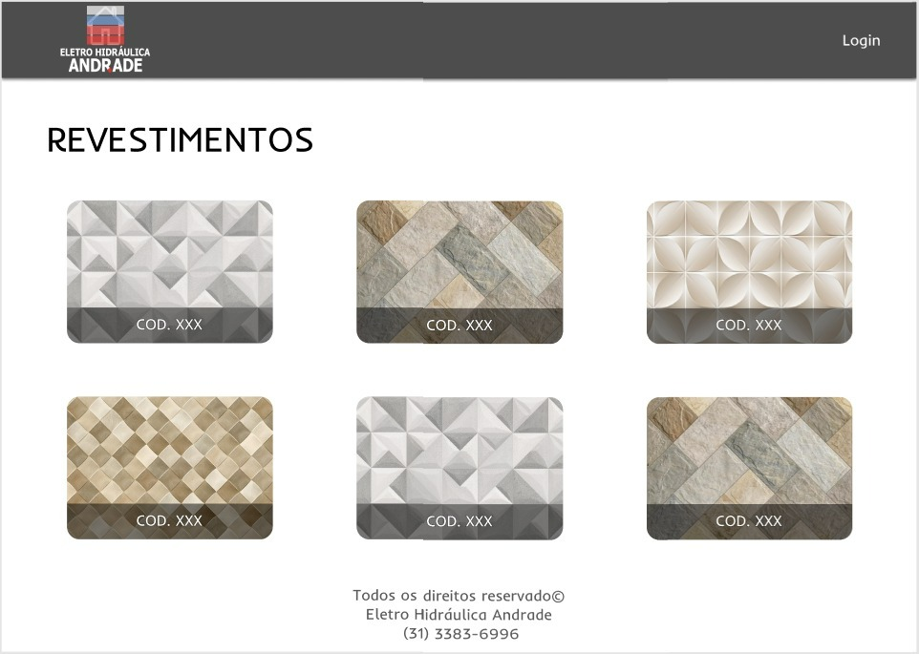

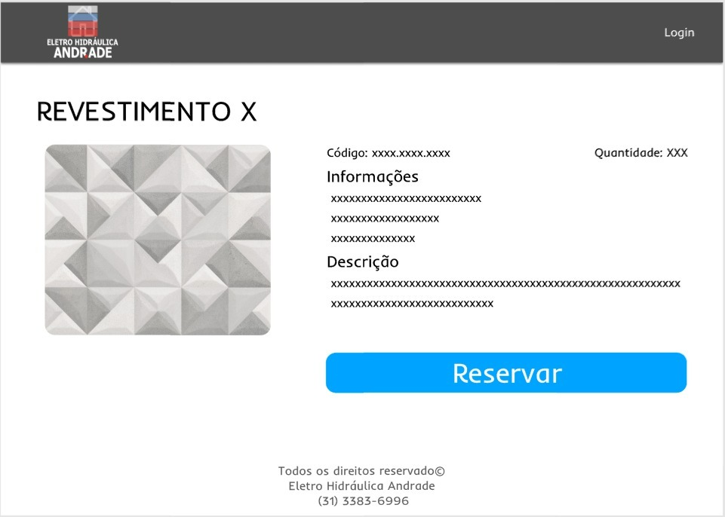

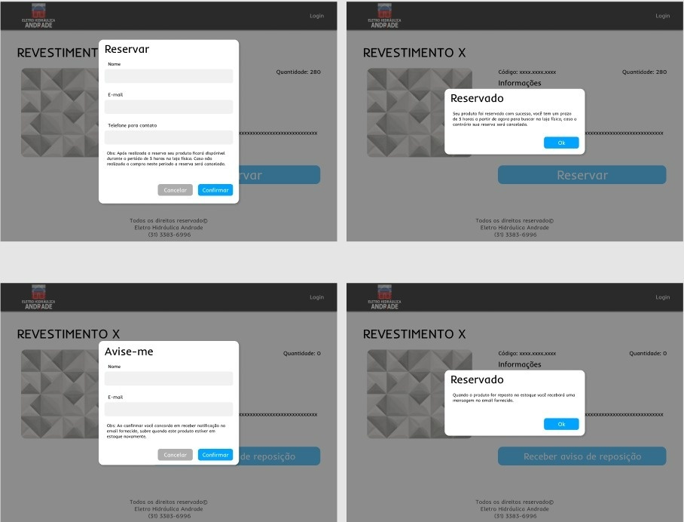

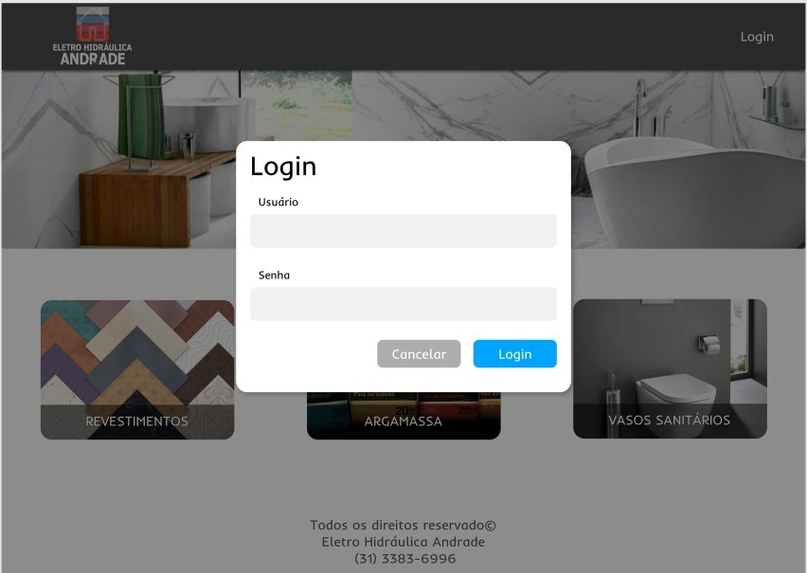

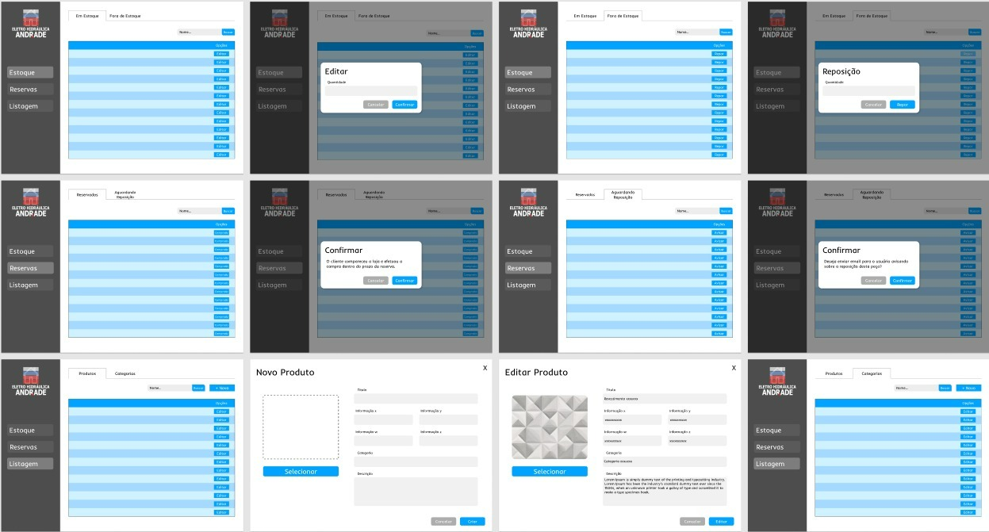

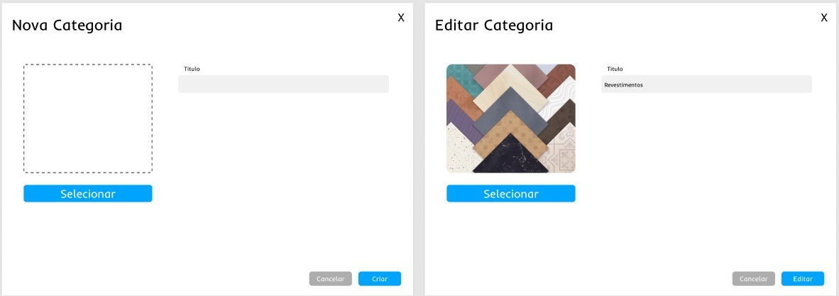

3.3 Protótipo interativo

<https://www.figma.com/file/topDqaKcc34zssMpY5Gy9A/Eletro-Andrade?node-id=0%3A1>

**4.0 Metodologia**

4.1 Organização da equipe e divisão de papéis

4.2 Quadro de controle de tarefas – Kanban

<https://trello.com/invite/b/3zfE7zXD/16bf5ef0fa85e4d3199cc159dcef8c11/atp-trabalho>

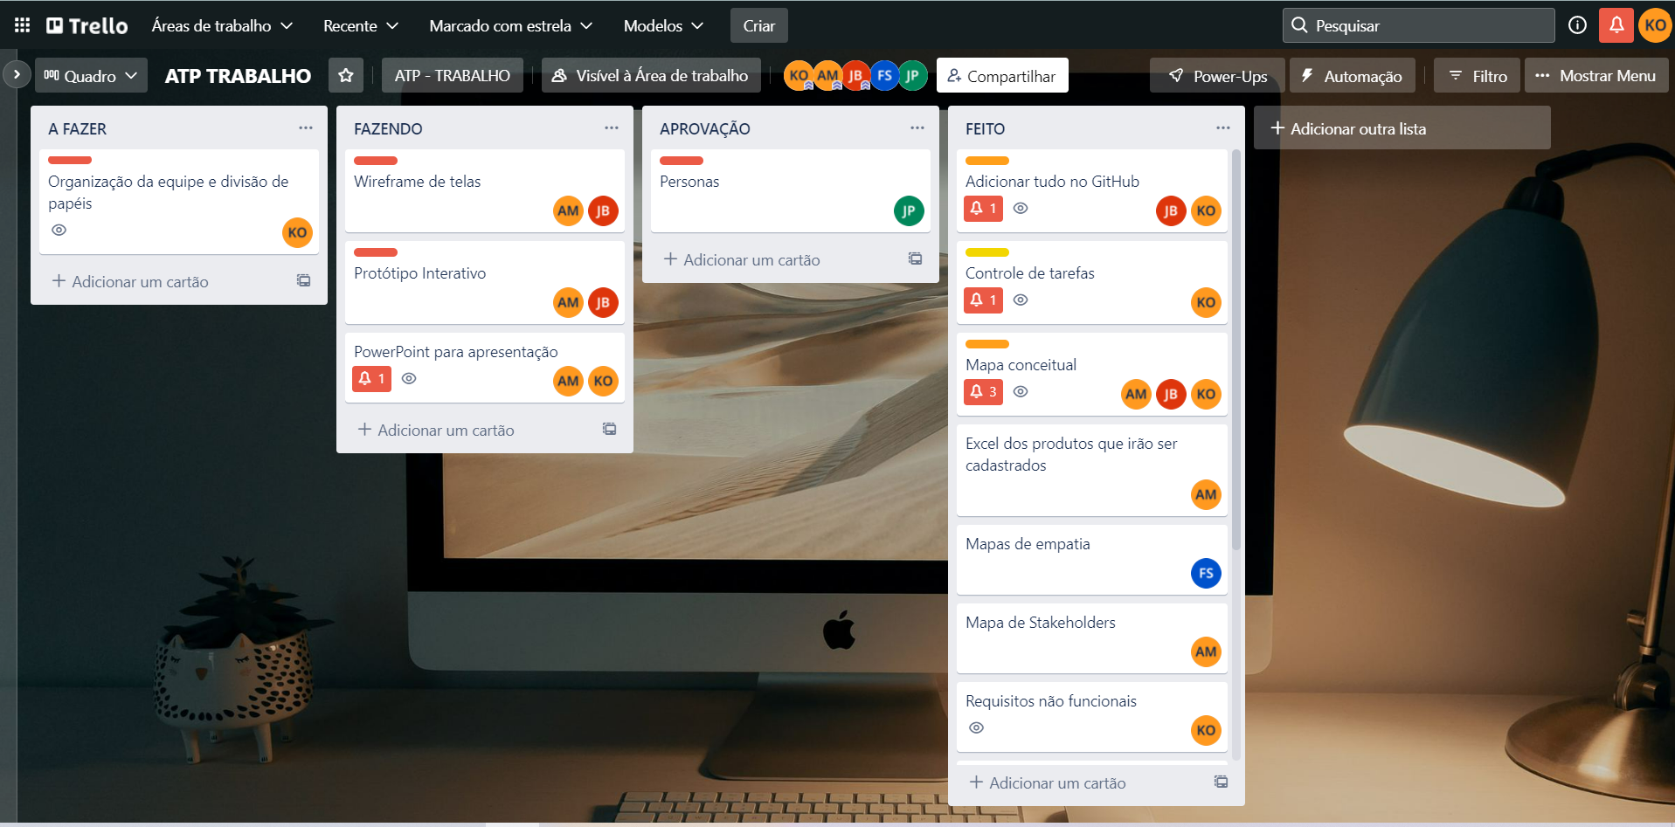

4.3 Fluxo de trabalho no GitHub

Por meio desse link será possível ver o fluxo de trabalho: <https://github.com/uJoao22/Sistema_de_estoque-Web>

**Referências Bibliográficas**

[Trello](https://trello.com/pt-BR)

[Software online de diagramas e comunicação visual | Lucidchart](https://www.lucidchart.com/pages/pt/landing?utm_source=google&utm_medium=cpc&utm_campaign=_chart_pt_allcountries_mixed_search_brand_exact_&km_CPC_CampaignId=1500131167&km_CPC_AdGroupID=59412157138&km_CPC_Keyword=lucidchart&km_CPC_MatchType=e&km_CPC_ExtensionID=&km_CPC_Network=g&km_CPC_AdPosition=&km_CPC_Creative=294337318298&km_CPC_TargetID=kwd-33511936169&km_CPC_Country=1001566&km_CPC_Device=c&km_CPC_placement=&km_CPC_target=&gclid=CjwKCAjwo8-SBhAlEiwAopc9W1j7bR3eWMP2O5-iKrz0WCHiu_Pu1W_PGnnQ8jfx2m4o2TNpay30khoCVnkQAvD_BwE)

[GitHub](https://github.com/)

[Recently viewed – Figma](https://www.figma.com/files/recent?fuid=1088260350505043070)

[Histórias de usuários | Exemplos e template | Atlassian](https://www.atlassian.com/br/agile/project-management/user-stories)